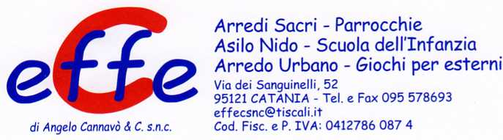
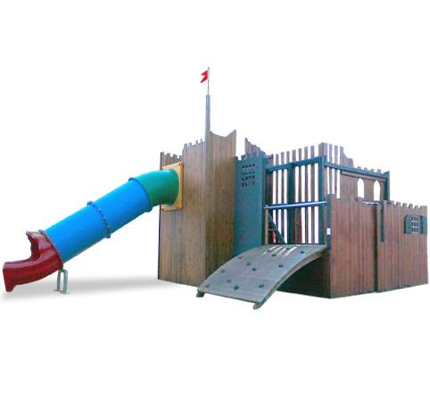
Descrizione:
Castello combinato, composto da:
scivolo tunnel, 1 scivolo in polipropilene colorato , 1
scala in polipropilene colorato , 1 scala in legno, 1
arrampicata climber ed una serie di pedane a diverse
altezze.
Struttura e rivestimenti sono in legno impregnato in
autoclave con inserti in hpl colorato.
La struttura del gioco è interamente realizzata in pino
nordico impregnato in autoclave per resistere agli
agenti atmosferici, con pannelli in hpl colorato
(materiale ad alta densità perfetto per gli esterni),
tappi copripalo in plastica colorata, ed elementi
coprivite a forma di margherita.
Si consiglia una manutenzione annuale del gioco
Area d'ingombro: 847x420 cm
Area di sicurezza: 75,75 mq
Altezza pedana scivolo: 120 cm
I colori delle attrezzature rappresentati nelle immagini
sono da considerarsi puramente indicativi.
Categoria: Castelli complessi per parchi
Codice: EP0298X
